П О С Т А Н О В Л Е Н И Е

ПРАВИТЕЛЬСТВА
КАМЧАТСКОГО КРАЯ

[Дата регистрации] № [Номер документа]
г. Петропавловск-Камчатский

Об утверждении зон строгой регламентации при реализации
единой концепции размещения объектов наружной рекламы
и информации (вывесок), расположенных на территории
города Петропавловск-Камчатский и города Елизово

ПРАВИТЕЛЬСТВО ПОСТАНОВЛЯЕТ:

- Утвердить прилагаемый перечень улиц и схему зон строгой регламентации при реализации единой концепции размещения объектов наружной рекламы и информации (вывесок), расположенных на территории города Петропавловск-Камчатский согласно приложению 1 к настоящему постановлению.
- Утвердить прилагаемый перечень и схему зон строгой регламентации при реализации единой концепции размещения объектов наружной рекламы и информации (вывесок), расположенных на территории города Елизово согласно приложению 2 к настоящему постановлению.
- Настоящее постановление вступает в силу после дня его официального опубликования.

Председатель Правительства Камчатского края | [горизонтальный штамп подписи 1] | Е.А. Чекин

 |  |  |  | Приложение 1 к постановлению
 |  |  |  | Правительства Камчатского края
 |  |  |  | от | [REGDATESTAMP] | № | [REGNUMSTAMP]

- Перечень улиц, относящихся к зоне строгой регламентации при реализации единой концепции размещения объектов наружной рекламы и информации (вывесок), расположенных на территории города Петропавловск-Камчатский:

- Победы проспект: от стелы в честь основания Петропавловска-Камчатского;
- 50 лет Октября проспект;
- Северо-Восточное шоссе;
- Лукашевского улица;
- Войцешека улица;
- Омская улица;
- Мишенная улица;
- Беринга улица;
- Тушканова улица;
- Рыбаков проспект;
- Зеркальная улица;
- Владивостокская улица;
- Ленинградская улица;
- Ключевская улица;;
- Набережная улица;
- Озерновская коса;
- Советская улица;
- Ленинская улица (до Администрации Петропавловск-Камчатского городского округа).

- Схема зоны строгой регламентации при реализации единой концепции размещения объектов наружной рекламы и информации (вывесок), расположенных на территории города Петропавловск-Камчатский

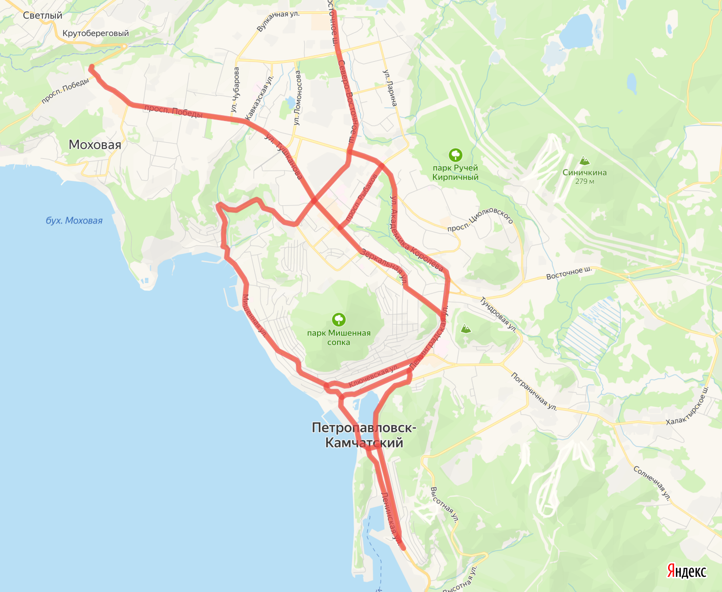
Условные обозначения:

участки (маршруты) размещения объектов рекламы и информации.

Приложение 2 к постановлению
Правительства Камчатского края
от | ] | № | [REGNUMSTAMP]

- Перечень улиц, относящихся к зоне строгой регламентации при реализации единой концепции размещения объектов наружной рекламы и информации (вывесок), расположенных на территории города Елизово

- Звездная улица: от привокзальной площади до пересечения с улицей Магистральной;
- Магистральная улица: от поворота на аэропорт до пересечения с улицей Ленина;
- Рябикова улица;
- Ленина улица;
- Завойко улица: от кольца в центре города Елизово до дома № 22 въезд на мост через реку Половинка;
- Беринга улица: от пересечения с улицей Рябикова в районе дома № 5 до дома по улице Ленина 12;
- Виталия Кручины улица: от кольца в центре города Елизово до поворота на Долину Уюта;
- Олимпийская улица.

- Схема зоны строгой регламентации при реализации единой концепции размещения объектов наружной рекламы и информации (вывесок), расположенных на территории города Елизово

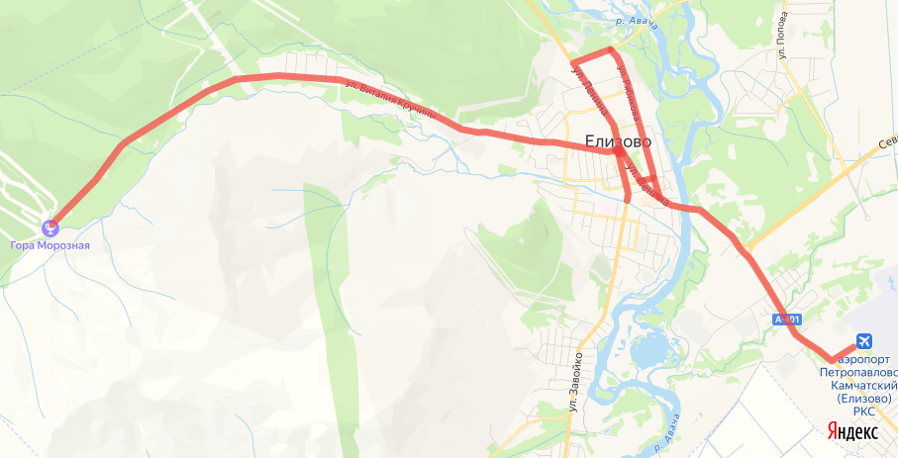

Условные обозначения:
участки (маршруты) размещения объектов рекламы и информации.

